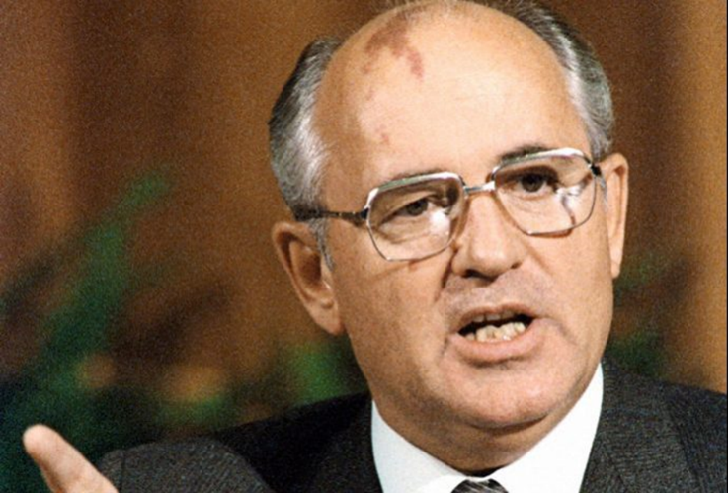
Michael Gorbatsjov
Secretaris-Generaal en president van de Sovjet-Unie (USSR) in de periode 1985-1991 cq. 1988 tot 1991. Wie perestrojka zegt denkt meteen aan deze Rus. Voor Michail Gorbatsjov president werd van de USSR was hij van 1985 tot 1991 secretaris-generaal van de Communistische Partij van de Sovjet-Unie (CPSU).Gorbatsjov werd president in een periode dat de Sovjet-Unie er niet goed voorstond. Het land was verwikkeld in een slepend conflict in Afghanistan en was door Amerika voorbijgestreefd als grootste militaire wereldmacht. Ook de communistische partij maakte een slechte periode door.

Op zoek naar een kentering besloot Gorbatsjov tot een aantal forse maatregelen. Onder het motto van perestrojka (hervorming) en glasnost (openheid) probeerde hij de vastgelopen Sovjet-Unie weer op gang te krijgen. Verder probeerde Gorbatsjov de communistische partij te hervormen. Gorbatsjov bekritiseerde de politiek van de CPSU in de afgelopen decennia. Hij erkende dat de massamoord op Poolse officieren in de Tweede Wereldoorlog in het plaatsje Katyn niet door de Duitsers, zoals altijd was beweerd, maar door de Russen zelf was gepleegd. En hij trok de Russische troepen uit Afghanistan terug, die daar het communistische regime in het zadel hielden. Ook zorgde hij voor eerherstel van de slachtoffers van de Stalinistische "zuiveringen".

In december 1988 hield Gorbatsjov een toespraak bij de VN in New York, waarin hij eenzijdige ontwapening voorstelde. Hij gaf ook de landen van het Warschaupact de vrijheid een eigen koers te gaan varen. Dit leidde overal tot opstanden tegen de communistische regimes in die landen. Het luidde onbedoeld het einde van de Koude Oorlog in en maakte de Duitse hereniging mogelijk. Op 9 november 1989 viel de Berlijnse Muur. De Koude Oorlog kwam hiermee ten einde. Gorbatsjov ontving hiervoor op 10 december 1990 de Nobelprijs voor de Vrede. Een ander onbedoeld gevolg van de hervorming van de communistische partij, was het verdwijnen van de grote macht van de partij. Dit zorgde uiteindelijk voor het uiteenvallen van de Sovjet-Unie in 1991.

Bron: Historiek.net en wikikids.nl

